

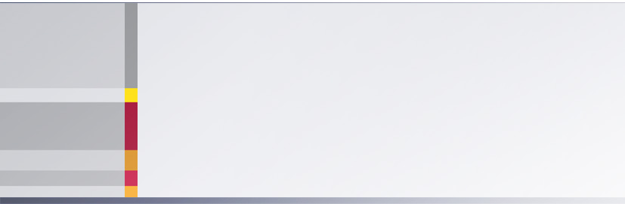

[사용자 매뉴얼]
1. hunel 개발자 도구 사용법

프로젝트명 | hunel
문서명 | hunel 개발자 도구 사용법
버전 | 1.0
작성일 | 2018.03.16

문서 변경 이력

버전 | 개정일자 | 개정내용 | 작성자 | 비고
1.0 | 2018.03.16 | 제정

목 차
1. 개발자도구 3
1.1. 페이지 주소 알림창 3
1.2. 화면 캡처 4
1.3. 개발자, 설계자 의견 나눔 5
1.4. 세팅 6

- 개발자도구
  - 페이지 주소 알림창
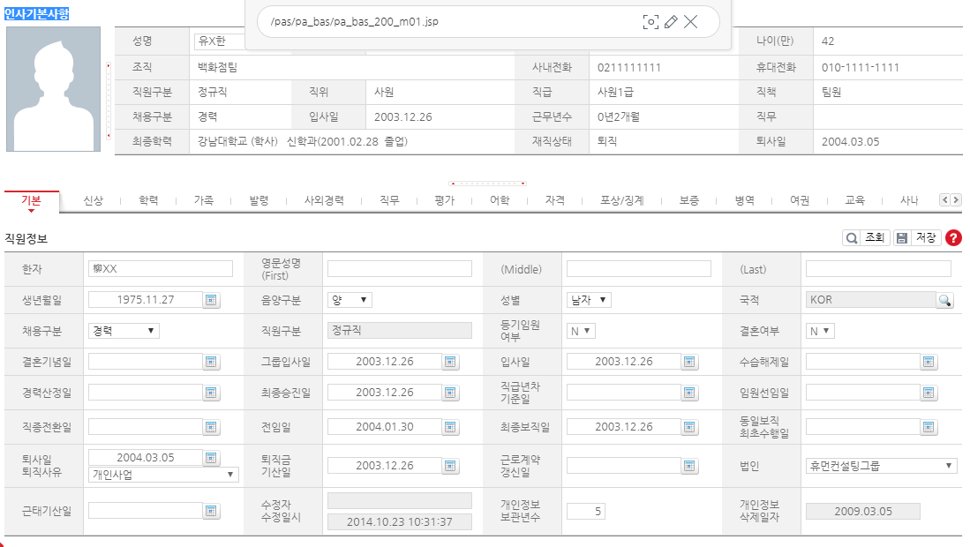

    - 화면설명
      - 화면에서 표시되는 프로그램의 URL을 표시해 주는 기능입니다.
      - 개발, 수정 하고자 하는 페이지를 열고 페이지 왼쪽 상단의 제목을 더블 클릭합니다.
      - 페이지 상단 가운데에 페이지 주소를 알려주는 정보창이 생깁니다.
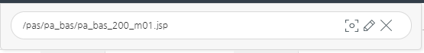
      - 타이틀이 없는 프로그램의 경우 프로그램의 아무 곳이나 더블 클릭하면 개발자 도구를 호출 할 수 있습니다.
      - 팝업이나 탭 등 iframe으로 만들어지는 페이지에서도 동일하게 개발자 도구를 이용하여 URL을 확인할 수 있습니다.

  - 화면 캡처

    - 화면설명
      - 개발자 도구에서 ()아이콘을 클릭하면 현재 화면에 출력되고 있는 화면이
캡처되어 png 이미지 파일로 다운로드 됩니다.
      - 탭을 포함하고 있는 페이지에서 캡처를 할 경우 탭 페이지 까지 포함하여 캡처합니다.
      - 탭이나 팝업 등 프레임 안의 페이지에서 개발자 도구를 열어 캡처 할 경우
프레임 페이지만 캡처됩니다.
  - 결함대장 (개발자, 설계자 의견 나눔)

    - 화면설명
      - 개발자 도구에서 () 아이콘을 클릭하면 개발자와 설계자, 테스터가 개발 도중에 일어나는 테스팅, 지시 등의 일을 게시판으로 관리할 수 있는 결함대장 팝업이 오픈됩니다.
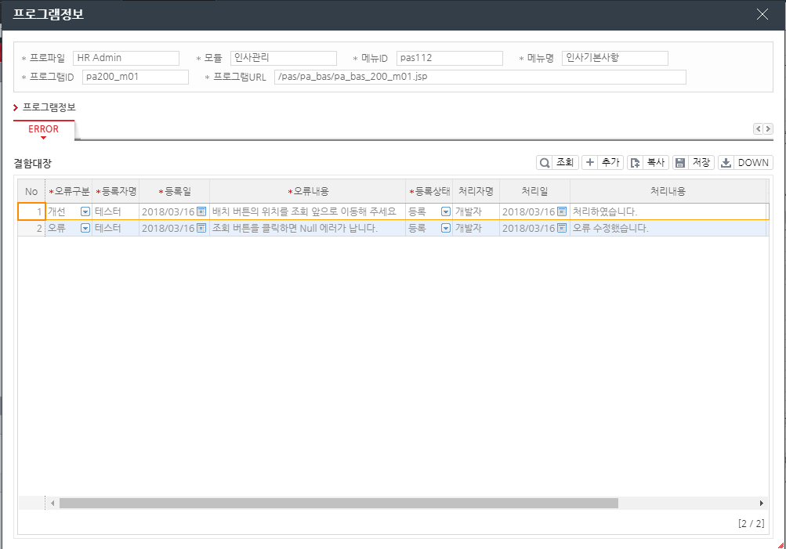
      - 종합 테스트, 단위 테스트 등에서 설계자와 개발자 또는 테스터가 프로그램을 테스트 하고 오류(결함)내용, 처리(조치)내용을 기록하여 대장으로 출력할 수 있습니다.
.

  - 세팅

    - 개발자 도구 활성화
      - System.properties 파일의 HUNEL_DEV_TOOL_USE_YN 변수를 Y로 설정합니다
      - 설정된 값이 없으면 개발자 도구는 작동하지 않습니다.
      - 운영서버에서는 개발자 도구가 작동하는 일이 없도록 운영서버의 System.properties에는 HUNEL_DEV_TOOL_USE_YN을 N으로 설정해 놓는 것을 잊지 마십시오.

